В рамках акции «Молодежь за здоровый образ жизни» были проведены физкультурно-спортивные мероприятия Ведущее место заняли подвижные игры на свежем воздухе. Выбирая их, учителя учитывают возрастные особенности детей, их развитие, физическую подготовленность, а также ориентируются на место проведения их. Всем известно, что игры развивают творчество детей, прививают им организаторские способности. Так. 17.10.2005 г. учителя начальных классов Петрова А.Н., Николаева А.Л., Григорьева А.В., Александров Ю.Д. вместе со своими учениками отправились на прогулку в осенний лес, где проводили различные подвижные спортивные игры. Как хорошо в осеннем лесу!

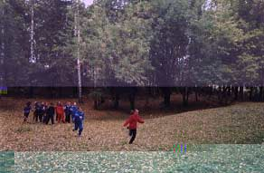

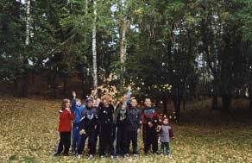

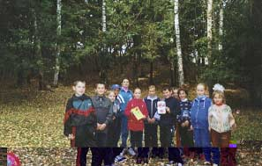

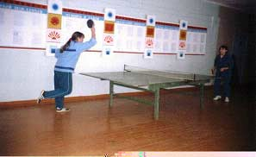

Теннис – это спорт самых универсальных воздействий на человека: интеллектуальных, волевых, физических, эмоциональных, эстетических и даже морально-этических. Мы любим теннис за то, что он дарит прекрасную возможность показать и поверять себя в борьбе, получит заряд ярких эмоций, испытать радость победы. Учащиеся Алманчинской СОШ подружились с теннисом еще в начальных классах. Увлеченные теннисом ребята стали более целеустремленными и организованными, дисциплинированными и аккуратными. Их радуют скромные победы в единоборстве со своими друзьями и близкими. В период с 13.10 по 14.10 в школе прошел турнир по настольному теннису, а 15.10.2005 г. Игнатьева А. (9 кл.), Сергеев А. (9 кл.) Александров А.(8 кл.) заняли 2 место на районном турнире по настольному теннису.

